中民居家生活网交接文档

1. 使用admin用户名和admin密码平台：

1.1登陆地址：<http://10.17.5.90:8080/admin/login>，输入用户名和密码。

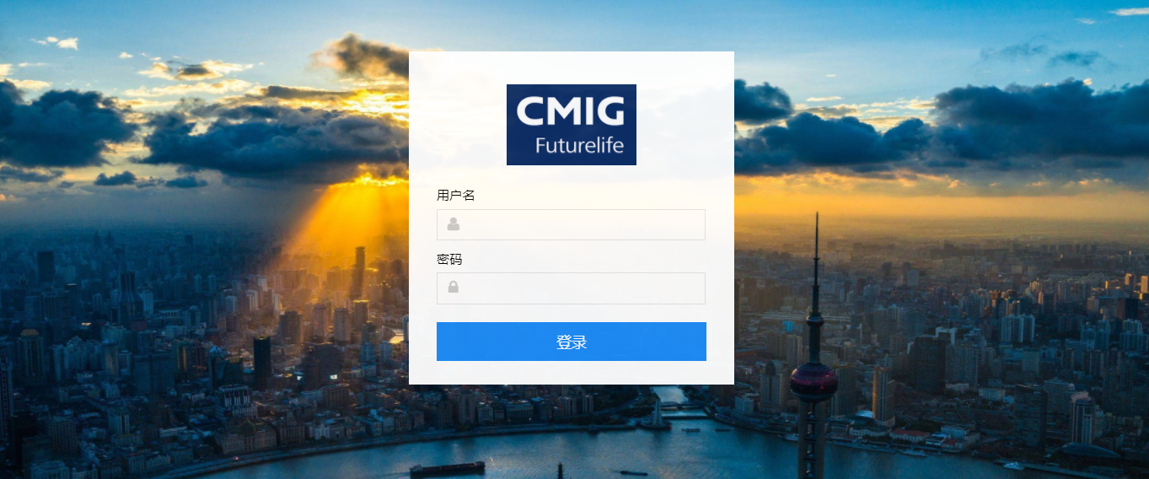

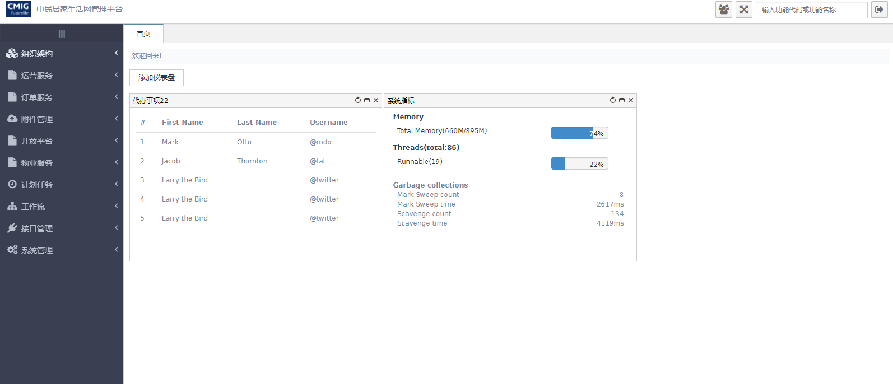

* 1. 点击 运营服务>快捷服务管理

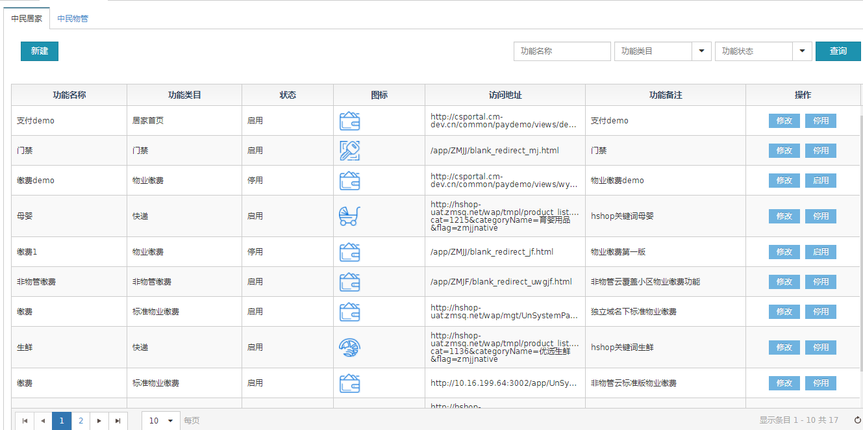

* 1. 点击“新建”弹出添加界面，输入数据点击保存。

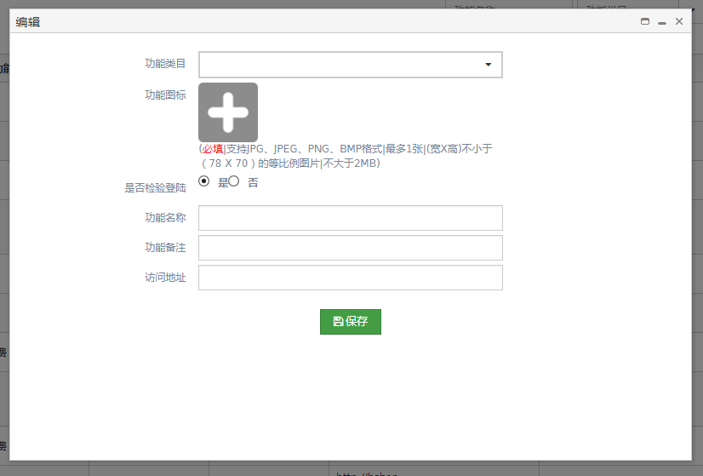

* 1. 点击“修改”弹出编辑界面，修改数据之后点击“保存”按钮。

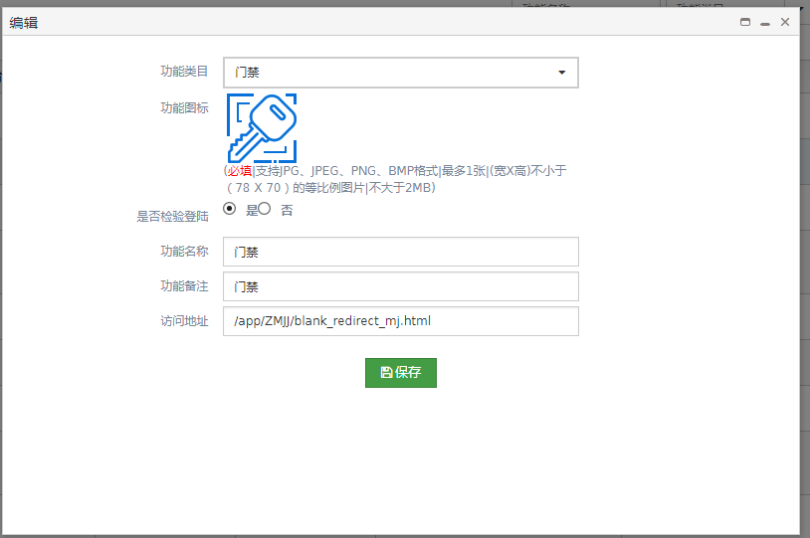

* 1. 点击“停用“按钮，停用该功能。

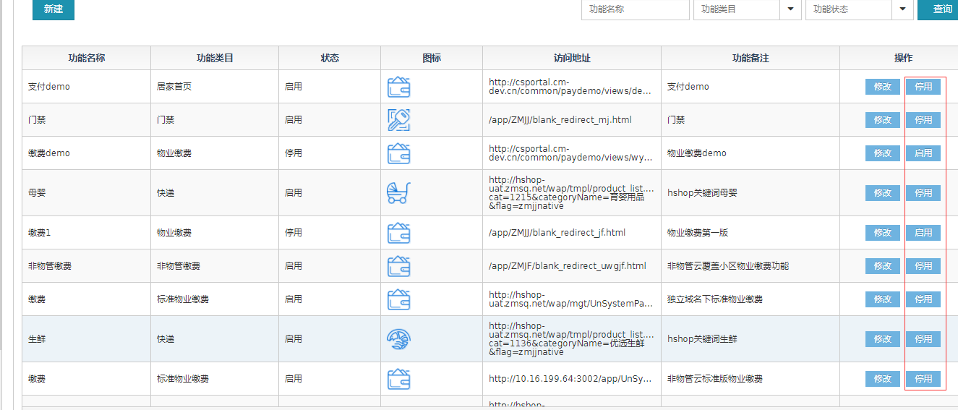

* 1. 输入查询条件，点击查询，能够根据条件进行查询

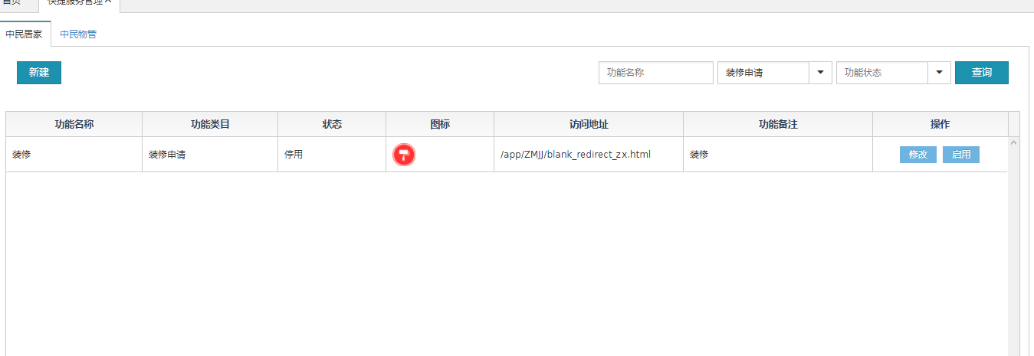

以上是中民居家操作。

* 1. 点击“中民物管”出现中民物管的管理界面

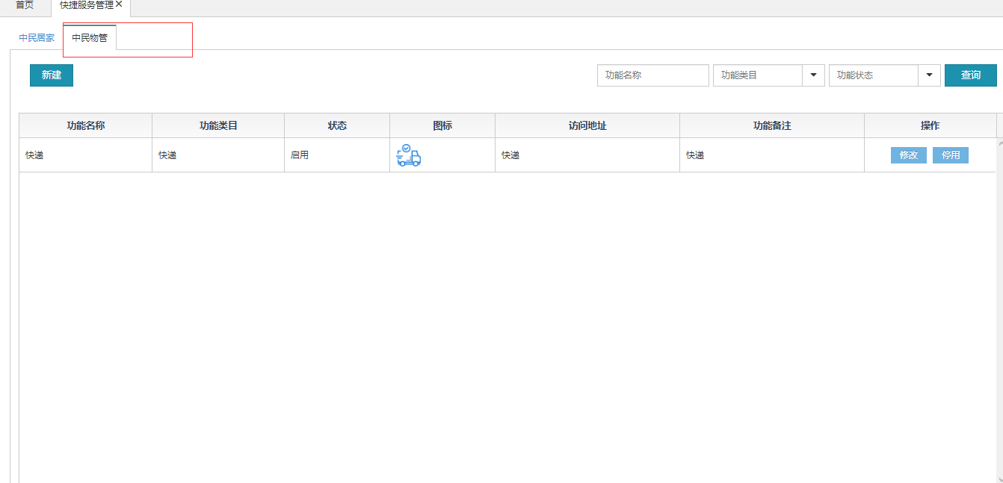

* 1. 点击“新建”会弹出增加窗口

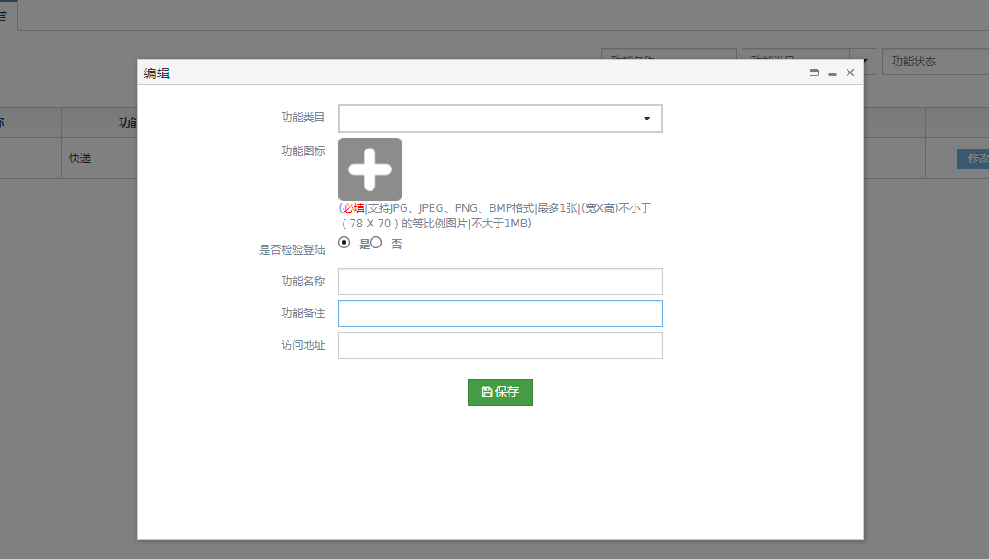

输入数据之后点击保存，提示保存成功

* 1. 点“击修改“ 按钮，弹出修改界面

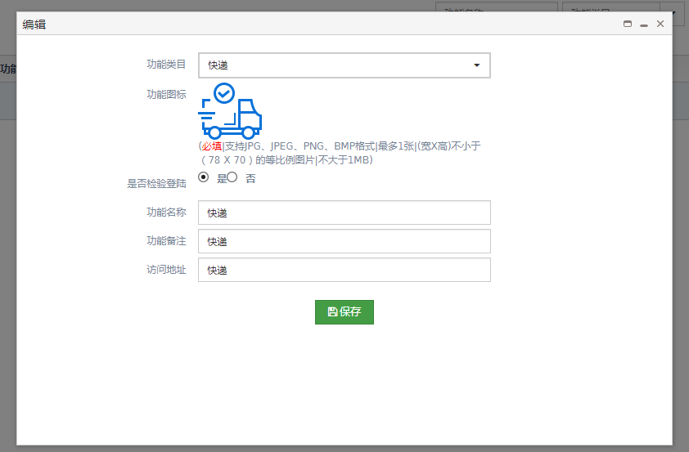

修改完成之后，点击保存，会弹出保存成功窗口。

* 1. 点击停用按钮，会停用该功能。
  2. 点击“查询”按钮，可以根据输入的条件进行查询。

以上操作为中民物管的操作

2.1 点击运营服务>>快捷服务菜单,会出现以下界面

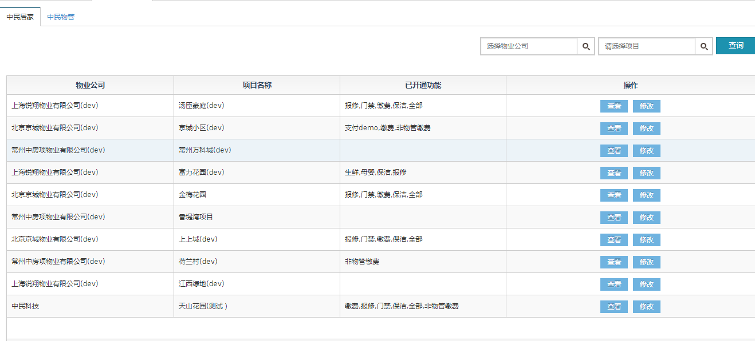

2.2 点击“查看”按钮，可以查看该小区开通服务内容的详细介绍

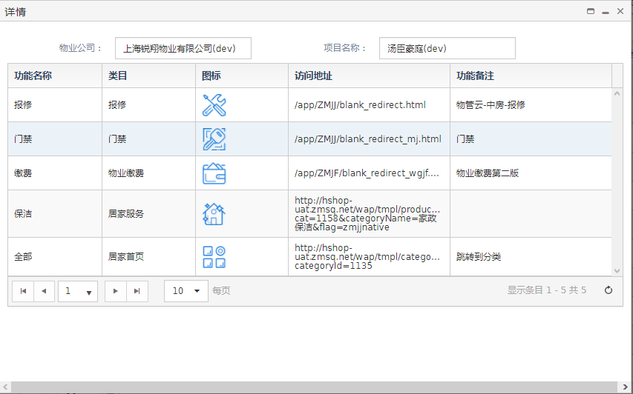

2.3 点击“修改”按钮，会弹出修改界面

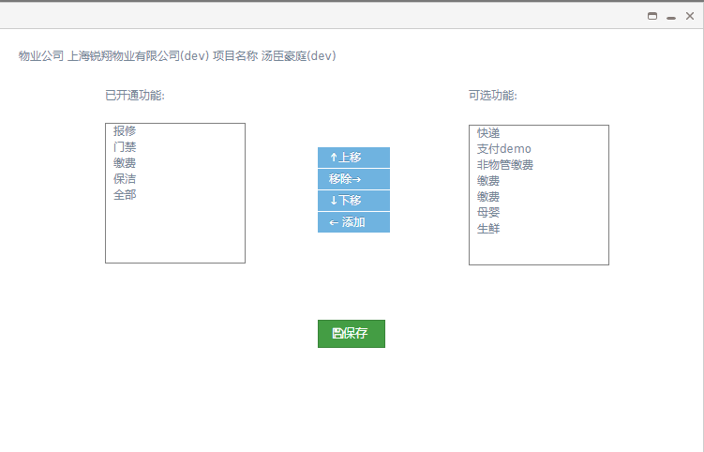

可以添加，移除，该小区开通的功能，可以通过上移，下移移动该功能的顺序。

3.1 点击”物业服务>>物业员工管理” 出现物业员工管理界面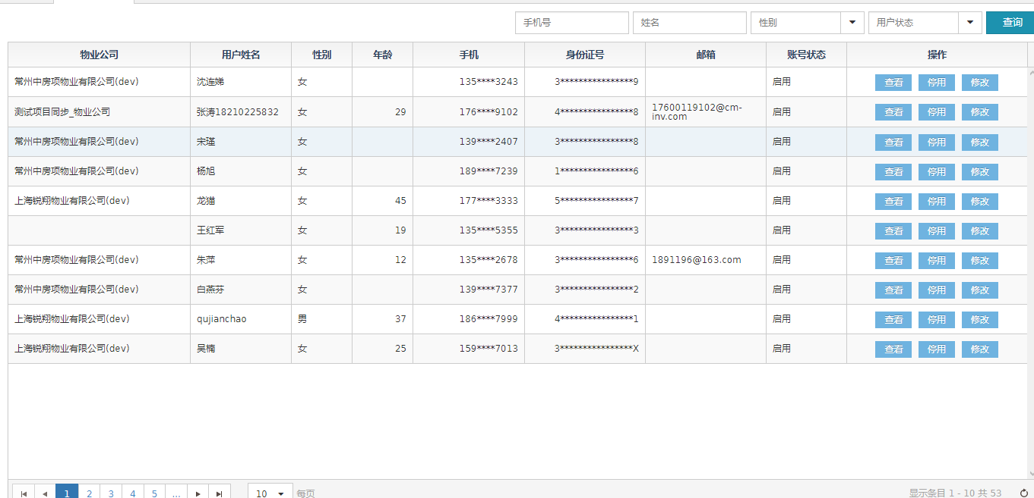

3.2点击“查看”按钮 可以查看该物业员工的详情

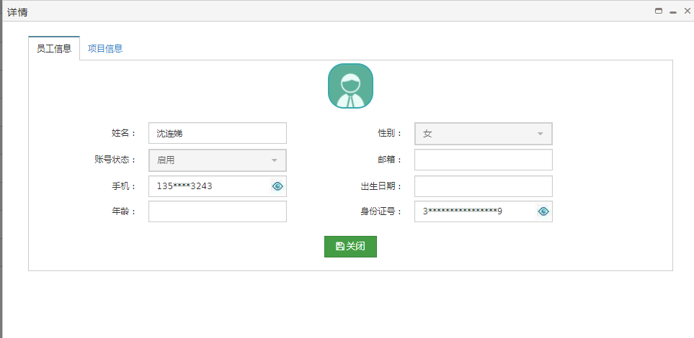

3.3 点击“停用”按钮，该物业员工的登陆状态会被修改该

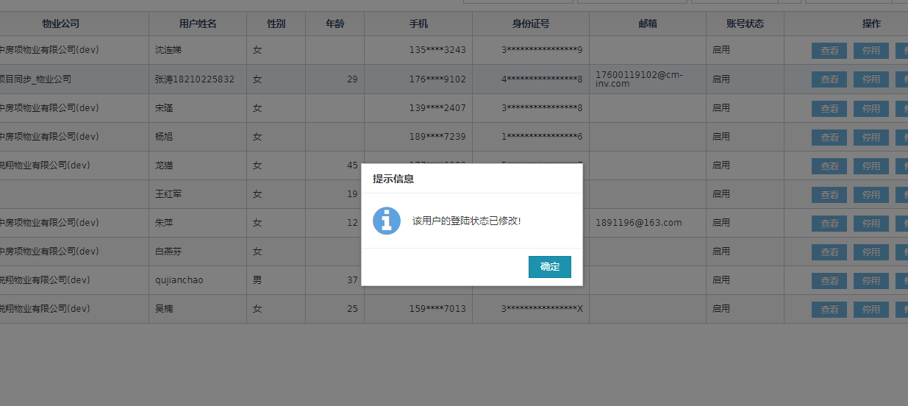

3.4 点击“修改”按钮，会弹出修改界面

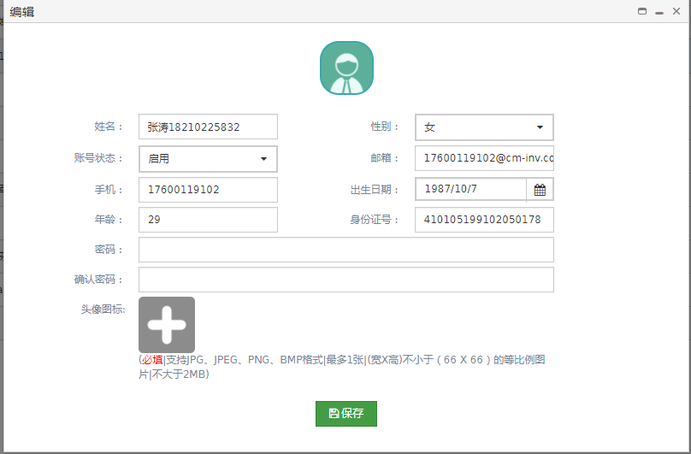

修改值之后点击保存，提示保存成功。

3.5 点击”查询”按钮。可以根据输入的条件查询出结果

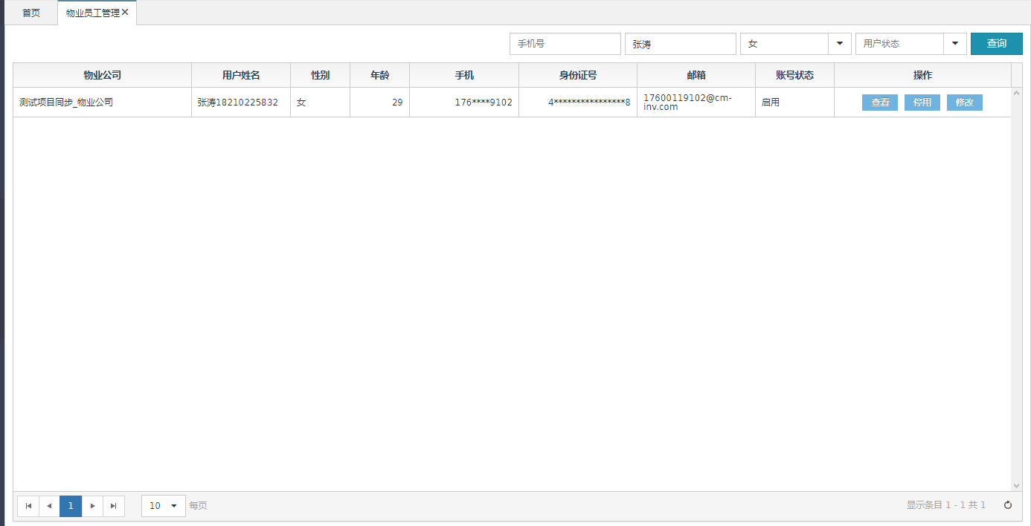

4.中民居家接口

4.1 员工信息新增

<http://csportal.cm-dev.cn/common/sys/user/addUser>

4.2 参数：

|  |  |  |  |  |
| --- | --- | --- | --- | --- |
| 名称 | 类型 | 样例 | 长度 | 是否为空 |
| appid | String | 7d800f28c0904471aad07c85aa71a2ce |  | 否 |
| mobile | String | 18210225834 |  | 否 |
| name | String | 宋磊磊 |  | 否 |
| idcard | String | 511702198209158764 |  | 否 |
| employeeNo | String | 98646328 |  | 否 |
| email | String | 18210225834@cm-inv.com |  | 否 |
| companyName | String | 测试项目同步_物业公司 |  | 是 |
| sex | String | F |  | 否 |
| birthday | String | 1986-11-07 |  | 否 |
| sourceSystemId | String | 1111111111111111114 |  | 否 |

4.3 返回结果

{

"status": "1",

"message": "新增成功",

"totall": null,

"data": null

}

4.4 员工信息修改

<http://csportal.cm-dev.cn/common/sys/user/updateUser>

4.5 参数

|  |  |  |  |  |
| --- | --- | --- | --- | --- |
| 名称 | 类型 | 样例 | 长度 | 是否为空 |
| appid | String | 7d800f28c0904471aad07c85aa71a2ce |  | 否 |
| sourceSystemId | String | 1111111111111111114 |  | 否 |
| mobile | String | 18210225834 |  | 否 |
| name | String | 张涛182102258324d |  | 否 |
| idcard | String | 420117198710075590 |  | 否 |
| employeeNo | String | 98646327 |  | 否 |
| companyName | String | 测试项目同步_物业公司 |  | 是 |
| email | String | 18210225832@cm-inv.com |  | 否 |
| sex | String | M |  | 否 |
| birthday | Sring | 1987-10-07 |  | 否 |
| loginFlag | String | Y |  | 否 |

4.6 返回结果

{

"status": "1",

"message": "新增成功",

"totall": null,

"data": null

}

4.7 物业员工与项目映射新增

<http://csportal.cm-dev.cn/common/syn/mgtUserCommunity/add>

4.8 参数：

|  |  |  |  |  |
| --- | --- | --- | --- | --- |
| 名称 | 类型 | 样例 | 长度 | 是否为空 |
| appid | String | 146c74602a3c422b8e5aaf41d5eb73db |  | 否 |
| mobile | String | 17600119102 |  | 否 |
| sourceSystemCommunityId | String | 002S00024hdPo9vENnzHyi |  | 否 |

4.9 返回结果

{

"status": "1",

"message": "新增成功",

"totall": null,

"data": null

}

5.0 物业员工与项目映射删除

<http://csportal.cm-dev.cn/common/syn/mgtUserCommunity/delete>

5.1 参数：

|  |  |  |  |  |
| --- | --- | --- | --- | --- |
| 名称 | 类型 | 样例 | 长度 | 是否为空 |
| appid | String | 146c74602a3c422b8e5aaf41d5eb73db |  | 否 |
| mobile | String | 17600119102 |  | 否 |
| sourceSystemCommunityId | String | 002S00024hdPo9vENnzHyi |  | 否 |

5.2 返回结果

{

"status": "1",

"message": "删除成功",

"totall": null,

"data": null

}

6. 中民居家积分接口

6.1 增加积分

6.2 接口地址：

<http://csportal.cm-dev.cn/user/st/integral/integralrule/add>

6.3 参数

|  |  |  |  |  |
| --- | --- | --- | --- | --- |
| 字段名 | 变量名 | 必填 | 类型 | 描述 |
| 应用ID | app_id | 是 | String(32) | 应用的唯一标识 |
| 业务板块ID | service_id | 是 | String(32) | 业务板块唯一标识  （商户编号）如：  001-居家养老  002-中民物业  003-中民普惠 |
| 用户ID | uid | 是 | String(32) | 用户ID |
| 用户手机号 | phone | 是 | String(11) | 用户手机号码 |
| 消费金额 | purchase_amount | 否 | Int | 消费金额（精确到分，需要根据消费金额发放积分的场景， 其它场景不传此参数） |
| 场景类型 | type | 是 | String(10) | 业务场景编号 如：  001-注册绑定  002-门禁通行  003-物业缴费 |
| 中民订单号 | out_trade_no | 是 | String(32) | 中民系统内部订单号 |
| 描述 | description | 否 | String(128) | 本次加积分的描述 |
| 消息发布字数 | msg_length | 否 | Integer | 邻里-消息发布字数 |
| 消息图片数量 | pic_num | 否 | Integer | 邻里-消息发布图片数量 |
| 是否首评 | first_comment | 否 | Boolean | 邻里-评论互动 是否首评  true-是 false-否 |
| 附加数据 | attach | 否 | String(128) | 附加数据，在响应数据中原样返回，该字段主要用于携带订单的自定义数据 |
| 时间戳 | timestamp | 是 | String(20) | 1970-01-01开始的时间戳，毫秒为单位 |
| 签名 | sign | 是 | String(32) | 接口签名，详见安全规范 |

6.4 参数以xml格式传输

<xml>

<app_id>CMIG_001</app_id>

<service_id>002</service_id>

<uid>1</uid>

<phone>15058270600</phone>

< purchase_amount >1000</ purchase_amount >

<type>001</type>

<out_trade_no>20170427140328943</out_trade_no>

<description>注册绑定奖励积分</description>

<attach>加积分测试</attach>

<timestamp>1493189039402</timestamp>

<sign>759894A6446CB6E1927C79D3E1FC2972</sign>

<xml>

6.5 返回结果

<xml>

<return_code>0</return_code>

<return_msg>OK</return_msg>

<app_id>CMIG_001</app_id>

<service_id>002</service_id>

<out_trade_no>20170427140328943</out_trade_no>

<attach>加积分测试</attach>

<sign>759894A6446CB6E1927C79D3E1FC2972</sign>

<trade_no>20170427170249987</trade_no >

<balance>3000</balance>

<xml

7 中民居家积分接口

7.1 扣除积分

7.2 接口地址：

<http://csportal.cm-dev.cn/user/st/integral/integralrule/deduIntegral>

7.3 参数

|  |  |  |  |  |
| --- | --- | --- | --- | --- |
| 字段名 | 变量名 | 必填 | 类型 | 描述 |
| 应用ID | app_id | 是 | String(32) | 应用的唯一标识 |
| 业务板块ID | service_id | 是 | String(32) | 业务板块唯一标识  001-居家养老  002-中民物业  003-中民普惠 |
| 用户ID | uid | 是 | String(32) | 用户ID |
| 积分数量 | credits | 是 | Int | 本次扣积分的数量 |
| 场景类型 | type | 是 | String(10) | 后台配置的业务场景编号 |
| 订单号 | out_trade_no | 是 | String(32) | 中民系统内部订单号/积分商城兑换订单号 |
| 描述 | description | 否 | String(128) | 本次扣积分的描述 |
| 附加数据 | attach | 否 | String(128) | 附加数据，在响应数据中原样返回，该字段主要用于携带订单的自定义数据 |
| 时间戳 | timestamp | 是 | String(20) | 1970-01-01开始的时间戳，毫秒为单位 |
| 签名 | sign | 是 | String(32) | 接口签名，详见安全规范 |

7.4 参数以xml格式传输

<xml>

<app_id>CMIG_001</app_id>

<service_id>002</service_id>

<uid>1</uid>

<credits>1000</credits>

<type>001</type>

<out_trade_no>20170427140328943</out_trade_no>

<description>积分抵扣现金</description>

<attach>扣积分测试</attach>

<timestamp>1493189039402</timestamp>

<sign>759894A6446CB6E1927C79D3E1FC2972</sign>

<xml>

7.5 返回结果

<xml>

<return_code>0</return_code>

<return_msg>OK</return_msg>

<app_id>CMIG_001</app_id>

<service_id>002</service_id>

<out_trade_no>20170427140328943</out_trade_no>

<attach>扣积分测试</attach>

<sign>759894A6446CB6E1927C79D3E1FC2972</sign>

<trade_no>20170427170249987</trade_no >

<balance>3000</balance>

<xml>

8 中民居家积分接口

8.1 积分余额查询

8.2 接口地址：

<http://csportal.cm-dev.cn/user/st/integral/integralrule/deduIntegralfind>

8.3 参数

|  |  |  |  |  |
| --- | --- | --- | --- | --- |
| 字段名 | 变量名 | 必填 | 类型 | 描述 |
| 应用ID | app_id | 是 | String(32) | 应用的唯一标识 |
| 业务板块ID | service_id | 是 | String(32) | 业务板块唯一标识  001-居家养老  002-中民物业  003-中民普惠  004-积分商城 |
| 用户ID | uid | 是 | String(32) | 用户ID |
| 时间戳 | timestamp | 是 | String(20) | 1970-01-01开始的时间戳，毫秒为单位 |
| 签名 | sign | 是 | String(32) | 接口签名，详见安全规范 |

8.4 参数以xml格式传输

<xml>

<app_id>CMIG_001</app_id>

<service_id>002</service_id>

<uid>1</uid>

<timestamp>1493189039402</timestamp>

<sign>759894A6446CB6E1927C79D3E1FC2972</sign>

<xml>

8.5 返回结果

<xml>

<return_code>0</return_code>

<return_msg>OK</return_msg>

<app_id>CMIG_001</app_id>

<service_id>002</service_id>

<sign>759894A6446CB6E1927C79D3E1FC2972</sign>

<balance>3000</balance>

<xml>

9 中民居家积分接口

9.1 查询每日特定场景下可抵扣积分余额

9.2 接口地址：

[http://csportal.cm-dev.cn/user/st/integral/integralrule/findIntegralByType](http://localhost:8080/hap/user/st/integral/integralrule/findIntegralByType)

9.3 参数

|  |  |  |  |  |
| --- | --- | --- | --- | --- |
| 字段名 | 变量名 | 必填 | 类型 | 描述 |
| 应用ID | app_id | 是 | String(32) | 应用的唯一标识 |
| 业务板块ID | service_id | 是 | String(32) | 业务板块唯一标识  001-居家养老  002-中民物业  003-中民普惠  004-积分商城 |
| 用户ID | uid | 是 | String(32) | 用户ID |
| 场景类型 | type | 是 | String(10) | 后台配置的业务场景编号 |
| 时间戳 | timestamp | 是 | String(20) | 1970-01-01开始的时间戳，毫秒为单位 |
| 签名 | sign | 是 | String(32) | 接口签名，详见安全规范 |

9.4 参数以xml格式传输

<xml>

<app_id>CMIG_001</app_id>

<service_id>002</service_id>

<uid>1</uid>

<type>A0001</type>

<timestamp>1493189039402</timestamp>

<sign>759894A6446CB6E1927C79D3E1FC2972</sign>

<xml>

9.5 返回结果

<xml>

<return_code>0</return_code>

<return_msg>OK</return_msg>

<app_id>CMIG_001</app_id>

<service_id>002</service_id>

<sign>759894A6446CB6E1927C79D3E1FC2972</sign>

<deductionBalance>3000</deductionBalance>

<xml>

10 中民居家积分接口

10.1冻结积分

10.2 接口地址：

<http://csportal.cm-dev.cn/user/integral/integralrule/integralFreeze>

10.3 参数

|  |  |  |  |  |
| --- | --- | --- | --- | --- |
| 字段名 | 变量名 | 必填 | 类型 | 描述 |
| 应用ID | app_id | 是 | String(32) | 应用的唯一标识 |
| 业务板块ID | service_id | 是 | String(32) | 业务板块唯一标识  （商户编号）如：  001-居家养老 |
| 用户ID | uid | 是 | String(32) | 用户ID |
| 场景类型 | type | 是 | String(10) | 业务场景编号 |
| 积分数量 | credits | 是 | Int | 本次扣积分的数量 |
| 订单号 | out_trade_no | 是 | String(32) | 中民系统内部订单号 |
| 时间戳 | timestamp | 是 | String(20) | 1970-01-01开始的时间戳，毫秒为单位 |
| 签名 | sign | 是 | String(32) | 接口签名，详见安全规范 |

10.4 参数以xml格式传输

<xml>

<app_id>CMIG_001</app_id>

<service_id>002</service_id>

<uid>1</uid>

<credits>1000</credits>

<out_trade_no>20170427140328943</out_trade_no>

<timestamp>1493189039402</timestamp>

<sign>759894A6446CB6E1927C79D3E1FC2972</sign>

<xml>

10.5 返回结果

<xml>

<return_code>0</return_code>

<return_msg>SUCCESS</return_msg>

<xml>

11 中民居家积分接口

11.1积分解冻

11.2 接口地址：

<http://csportal.cm-dev.cn/user/integral/integralrule/integralunFreeze>

11.3 参数

|  |  |  |  |  |
| --- | --- | --- | --- | --- |
| 字段名 | 变量名 | 必填 | 类型 | 描述 |
| 应用ID | app_id | 是 | String(32) | 应用的唯一标识 |
| 业务板块ID | service_id | 是 | String(32) | 业务板块唯一标识  （商户编号）如：  001-居家养老 |
| 用户ID | uid | 是 | String(32) | 用户ID |
| 订单号 | out_trade_no | 是 | String(32) | 中民系统内部订单号 |
| 时间戳 | timestamp | 是 | String(20) | 1970-01-01开始的时间戳，毫秒为单位 |
| 签名 | sign | 是 | String(32) | 接口签名，详见安全规范 |

11.4 参数以xml格式传输

<xml>

<app_id>CMIG_001</app_id>

<service_id>002</service_id>

<uid>1</uid>

<out_trade_no>20170427140328943</out_trade_no>

<timestamp>1493189039402</timestamp>

<sign>759894A6446CB6E1927C79D3E1FC2972</sign>

<xml>

11.5 返回结果

<xml>

<return_code>0</return_code>

<return_msg>SUCCESS</return_msg>

<xml>

12 中民居家表结构

## 积分管理

### 积分流程表 csp_ljh_integral_flowing

|  |  |  |  |
| --- | --- | --- | --- |
| **列名** | **字段类型** | **是否可为空** | **注释** |
| ID | int(11) | NO | 主键，自增 |
| APP_ID | varchar(200) | YES | APPID |
| SERVICE_ID | varchar(100) | YES | 业务板块id |
| UID | varchar(200) | YES | 用户id |
| PHONE | varchar(11) | YES | 用户手机号 |
| PURCHASE_AMOUNT | int(11) | YES | 消费金额 |
| TYPE | varchar(10) | YES | 场景类型 |
| OUT_TRADE_NO | varchar(100) | YES | 订单号 |
| AUTO_TRADE_NO | varchar(100) | YES | 生成订单号 |
| DESCRIPTION | varchar(128) | YES | 描述 |
| ATTACH | varchar(128) | YES | 附加数据 |
| TIMESTAMPS | varchar(20) | YES | 时间戳 |
| CREDITS | int(11) | YES | 扣除积分数量 |
| STATUS | varchar(10) | YES | 接口调用状态，标记成功或者失败 |
| SIGN | varchar(32) | YES | 签名 |
| INTEGRAL_PARAME | longtext | YES | 参数url |
| INTEGRAL_TYPE | varchar(200) | YES | 操作积分类型 |
| INTEGRAL_URL | varchar(300) | YES | 接口url |

## 物业服务

#### 关注小区表csp_ljh_mgt_user_community

|  |  |  |  |
| --- | --- | --- | --- |
| **列名** | **字段类型** | **是否可为空** | **注释** |
| ID | char(32) | NO | 主键 |
| COMMUNITY_ID | char(32) | YES | 小区id |
| USER_ID | varchar(100) | YES | 用户id |
| IS_ATTENTION | char(1) | YES | 是否关注1/0 |

#### 用户关系同步表csp_ljh_mgt_user_syn

|  |  |  |  |
| --- | --- | --- | --- |
| **列名** | **字段类型** | **是否可为空** | **注释** |
| ID | varchar(32) | NO | 主键 |
| MGT_USER_ID | char(32) | YES | 员工ID |
| SOURCE_SYSTEM | char(50) | YES | 源系统代码 |
| SOURCE_SYSTEM_ID | char(50) | YES | 源系统员工ID |

#### 前端功能配置表csp_ljh_app_config_function

|  |  |  |  |
| --- | --- | --- | --- |
| **列名** | **字段类型** | **是否可为空** | **注释** |
| ID | char(32) | NO | 主键 |
| FUNCTION_CODE | char(2) | YES | 功能编码 |
| FUNCTION_NAME | varchar(20) | YES | 功能名称 |
| FUNCTION_REMARK | varchar(300) | YES | 功能描述 |
| FUNCTION_TYPE | char(8) | YES | 功能类别（interior内部功能,exterior外部功能） |
| FUNCTION_SORT | char(100) | YES | 功能类目（如物业保修等（预留）） |
| FUNCTION_URL | varchar(1000) | YES | 功能链接 |
| FUNCTION_FLAG | char(10) | YES | 功能标识（owner业主端,propertyMC物业端） |
| FUNCTION_ADD_TYPE | char(8) | YES | 功能添加分类（fixation固定功能config配置功能（预留）） |
| FUNCTION_IMG | varchar(100) | YES | 功能图标 |
| FUNCTION_STATUS | char(5) | YES | 功能状态（on启用，off停用） |
| LOGIN_STATUS | char(5) | YES | 是否校验登录 |
| RELEVANCE_STATUS | char(5) | YES | 是否校验关联小区 |
| DEL_FLAG | char(1) | NO | 删除标识 |

#### 前端小区功能表csp_ljh_app_community_function

|  |  |  |  |
| --- | --- | --- | --- |
| **列名** | **字段类型** | **是否可为空** | **注释** |
| ID | char(32) | NO | 主键 |
| DEL_FLAG | char(1) | NO | 删除标识 |
| CID | char(32) | YES | 小区配置ID |
| FID | char(32) | YES | 功能ID |
| NUMBER | int(11) | YES | 功能序列编码 |
| AUTHEN_TYPE | varchar(20) | YES | 认证方式 |

#### 前端小区配置表csp_ljh_app_config_community

|  |  |  |  |
| --- | --- | --- | --- |
| **列名** | **字段类型** | **是否可为空** | **注释** |
| ID | char(32) | NO | 主键 |
| DEL_FLAG | char(1) | NO | 删除标识 |
| FUNCTION_CODES | varchar(100) | YES | 已开通功能 |
| COMMUNITY_ID | char(32) | YES | 小区ID |
| CONFIG_FLAG | char(10) | YES | 配置标识（owner业主端,propertyMC物业端） |